涉执房地产处置司法评估报告

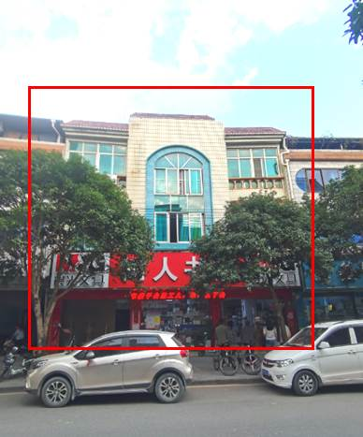

估价报告编号：TZ（黔东南）估字（2022）024号
估价项目名称：涉执房地产处置对位于三穗县八弓镇东门北路的两栋自建房的房地产市场价值进行评估
估价委托人：三穗县人民法院
房地产估价机构：铜仁同致房地产资产评估有限公司
注册房地产估价师：张雨雨 注册号：5220120050
简地先 注册号：5220040059
估价报告出具日期：二〇二二年十二月三日

致估价委托人函
三穗县人民法院：
我公司于2022年11月08日接受贵院的委托，对位于三穗县八弓镇东门北路的两栋自建房的房地产市场价值进行估价，到2022年12月03日估价工作结束。有关报告内容如下：
一、估价目的：为人民法院确定财产处置参考价提供参考依据。
二、估价对象：
估价对象为陈守权所拥有的位于三穗县八弓镇东门北路的两栋自建房；包含房屋所有权价值及其所分摊的土地使用权价值（包含室内二次装饰装修和不可拆卸移动的家具电器价值）。
估价对象①整体建筑建成于2010年，混合结构，外墙正面贴浅色外墙砖饰面，总层数为3层，层高约3.50米，建筑面积合计为432.04平方米，证载用途为非成套住宅用房，第一层实际用途为商业用房。估价对象土地使用权类型为出让，用途为城镇住宅用地，使用权面积为166.25平方米，使用期限为2008年10月29日至2058年10月28日。估价人员实地查勘估价对象之日，第一层商业用房安装卷帘门，局部用于经营树人书店，室内根据行业标准进行了相应的装修。第二至三层住宅用房室内二次装饰装修为三穗县家庭装修普通装修水平。
估价对象②整体建筑建成于2000年，混合结构，外墙贴白色外墙砖饰面，总层数为3层，层高约3.50米，建筑面积为498.67平方米，证载用途为非成套住宅用房。估价对象土地使用权类型为划拨，用途为城镇住宅用地，使用权面积为251.50平方米。估价人员实地查勘估价对象之日，估价对象室内二次装饰装修为三穗县家庭装修普通装修水平。
三、价值时点：本次估价以估价人员实地查勘估价对象之日2022年11月08日作为价值时点。
四、价值类型：本次评估的价值定义是为人民法院确定财产处置参考价提供参考依据而评估被司法执行房地产在价值时点的完全产权状态下的房地产市场价值。
五、估价方法：收益法。
六、估价结果：估价人员按照国家有关法律、法规、政策文件及估价标准，根据估价委托人提供的相关资料以及本估价机构及注册房地产估价师掌握的资料，遵循估价原则，按照估价程序，结合估价目的，运用科学合理的评估方法进行了分析、测算和判断，在满足估价假设和限制条件下得出，估价对象于价值时点（2022年11月08日）的市场价值为人民币贰佰陆拾陆万玖仟陆佰柒拾元整（¥2669670.00元）。其具体情况如下表：
估 价 对 象 | 建筑  结构 | 建筑面积  (㎡) | 规划  用途 | 评估单价  （元/㎡） | 总价值  (元)
①陈守权所拥有的位于三穗县八弓镇东门北路一幢临街自建房 | 混合 | 432.04 | 非成套住宅 | 3850.00 | 1663354.00
②陈守权所拥有的位于三穗县八弓镇东门北路一幢不临街自建房 | 混合 | 498.67 | 非成套住宅 | 2018.00 | 1006316.00
合 计 | — | — | — | — | 2669670.00
备 注 | 1、本报告中所述建筑面积由估价委托人提供；  2、估价结果包含估价对象的室内二次装饰装修和不可拆卸移动的家具电器价值；  3、估价对象①第一层实际用途为商业用房，该评估单价为均价；  4、估价对象②土地使用权类型为国有划拨，用途为住宅用地，根据估价目的及估价对象实际情况，本次估价结果不包含划拨土地办理协议出让应补交的地价款。

七、特别提示：
1、估价结果包括估价对象室内二次装饰装修和不可拆卸移动的家具电器价值，不包括估价对象室内可拆卸移动的家具家电等动产价值。
2、在本次估价中估价方仅对估价对象的房地产市场价值进行估算并发表专业意见，不对估价对象的权属及附着于房地产上的其他权利进行确认或发表意见。
3、涉执房地产处置司法评估结果不应当考虑评估对象被查封以及原有的担保物权和其他优先受偿权的影响，本次评估假定估价对象为没有查封、未设立担保物权及其他优先受偿权的财产。
4、估价结果仅为人民法院确定财产处置参考价服务，不是估价对象处置可实现的成交价格，也不应当被视为对估价对象处置成交价格的保证。
5、本估价报告原则上的使用期限为壹年（即自二〇二二年十二月三日至二〇二三年十二月二日止），估价委托人应在本估价报告的有效期内合理使用本报告。
6、由于估价委托人尚未提供估价对象的租赁合同，故本次估价不考虑估价对象上原有的租赁权和用益物权对评估价值的影响。
7、本次估价结果不包含划拨土地办理协议出让应补交的地价款。是否需要补交以及具体应补交数额，以当地自然资源局规定为准。
8、当事人、利害关系人收到估价报告后五日内可对估价报告的参照标准、计算方法或者评估结果等向人民法院提出书面异议。
9、为保障本估价报告使用者的合法权益，在确定使用本报告时，估价报告使用者应充分关注“特别提示”及“估价假设和限制条件”，以免使用不当，造成损失!预知详情，请阅读本估价报告全文。

估价机构：铜仁同致房地产资产评估有限公司
法定代表人：
二〇二二年十二月三日

目 录
估价师声明 5
估价假设和限制条件 6
估价结果报告 10
一、估价委托人 10
二、房地产估价机构 10
三、估价目的 10
四、估价对象 10
（一）估价对象财产范围 10
（二）估价对象基本状况 10
（三）土地基本状况 11
（四）建筑物基本状况 12
（五）估价对象区域状况 12
五、价值时点 12
六、价值类型 13
七、估价原则 13
八、估价依据 14
九、估价方法 15
十、估价结果 17
十一、注册房地产估价师 18
十二、实地查勘日期 18
十三、估价作业日期 18
附 件 19

估价师声明

我们根据自己的专业知识和执业道德，郑重声明如下：
1、注册房地产估价师在估价报告中对事实的说明是真实和准确的，没有虚假记载、误导性陈述和重大遗漏。
2、估价报告中的分析、意见和结论是注册房地产估价师独立、客观、公正的专业分析、意见和结论，但受到估价报告中已说明的估价假设和限制条件的限制。
3、注册房地产估价师与估价报告中的估价对象没有现实或潜在的利益，与估价委托人及估价利害关系人没有利害关系，也对估价对象、估价委托人及估价利害关系人没有偏见。
4、注册房地产估价师是按照中华人民共和国国家标准《房地产估价规范》（GB/T50291-2015）、《房地产估价基本术语标准》（GB/T50899-2013）、《人民法院委托评估工作规范》（法办〔2018〕273号）以及《关于印发<涉执房地产处置司法评估指导意见（试行）>》的通知》（中房学〔2021〕37号）的规定进行估价工作，撰写本估价报告。
5、注册房地产估价师张雨雨已对本估价报告中的估价对象进行了实地查勘，但仅限于对估价对象的外观和使用状况。对被遮盖、未暴露及难以接触到的部分，依据估价委托人提供的资料进行评估。估价人员不承担对估价对象建筑结构、质量进行调查的责任，也不承担对被遮盖、未暴露及难以接触到的部分进行检视的责任。
6、没有人对本估价报告提供重要专业帮助。

估价假设和限制条件
一、估价假设
（一）一般假设
1、对估价委托人提供的《不动产权证书》〔证号：黔（2020）三穗县不动产权第0005164号、第0005163号〕等资料进行了检查，在无理由怀疑其合法性、真实性、准确性和完整性且未予以核实的情况下，假定估价委托人提供的所有资料是合法、真实、准确和完整的，且估价对象产权明晰，手续齐全，可在公开市场上自由转让。
2、关注了估价对象的房屋安全、环境污染等影响估价对象价值或价格的重大因素，经实地查勘并依据常规判断，在无理由怀疑估价对象存在安全隐患且无相应的专业机构进行鉴定、检测的情况下，假定房屋质量及居住环境是安全的，且建筑物在耐用年限内能够正常持续使用。
3、本估价结论的提出是基于估价对象处于并保持目前正常使用状态为前提，如遇不可抗力或其他原因对估价对象造成损坏，将对估价结论产生影响，本估价结论不再适用。若有必要，应对估价对象进行重新估价。
4、估价对象在价值时点的房地产市场为公开、平等、自愿的交易市场，即能满足以下条件：
（1）交易双方是自愿地进行交易的；
（2）交易双方进行交易的目的是追求自身利益的最大化；
（3）交易双方具有必要的专业知识，并了解交易对象；
（4）交易双方掌握必要的市场信息；
（5）交易双方有较充裕的时间进行交易；
（6）不存在特殊买者的附加出价。
5、房地产市场供应关系、房地产市场结构保持稳定、未发生重大变化或实质性改变。
6、在本次估价中估价方仅对估价对象的房地产市场价值进行估算并发表专业意见，不对估价对象的权属及附着于房地产上的其他权利进行确认或发表意见。
7、估价委托人未明确估价对象存在的租赁权及用益物权，本估价机构尽职调查，也未发现、掌握相关情况，则假定估价对象不存在租赁权及用益物权，占有使用情况目前为产权人使用。
8、估价委托人未明确估价对象是否存在欠缴税金及相关费用，包括税收、物业费、供暖费、水电气费等及其滞纳金。则假定估价对象不存在欠缴税金及相关费用。
9、本次估价关注了评估费、拍卖费、诉讼费、律师费等财产处置费用及其对评估结果的影响。估价委托人明确前款财产处置费用从财产处置价款中扣除，所以评估结果未扣除上述费用。具体扣除费用，以实际为准。
10、本次估价关注了估价对象被迫转让及处置后被执行人不自愿配合交付因素对评估结果的不利影响。
（二）未定事项假设
1、估价委托人提供的《不动产权证书》〔证号：黔（2020）三穗县不动产权第0005164号〕记载估价对象①土地使用权使用期限为2008年10月29日至2058年10月28日（住宅用地）、2008年10月29日至2058年10月28日（商业用地）；结合《中华人民共和国城镇国有土地使用权出让和转让暂行条例》（中华人民共和国国务院令第55号）第十二条规定“土地使用权出让最高年限按用途确定：居住用地七十年、商业用地四十年”；故估价对象①土地使用权在价值时点2022年11月08日已使用14.03年，则剩余使用年限为35.97年（住宅）、25.97年（商业）。
2、估价委托人提供的《不动产权证书》〔证号：黔（2020）三穗县不动产权第0005164号〕记载估价对象②土地使用权类型为划拨，用途为城镇住宅用地，则本次评估假设估价对象②土地使用权使用期限为无限年。
3、估价委托人提供的资料未记载估价对象所属的整体建筑的建成年份，经估价人员实地查勘得知估价对象①所属的整体建筑建成于2010年，估价对象②所属的整体建筑建成于2000年。估价对象房屋结构均为混合，根据城乡建设环境保护部关于印发《经租房屋清产估价原则》的通知（1984年12月2日城乡建设环境保护部发布）规定，砖混结构房屋耐用年限为40-60年，结合估价对象现状分析，确定其房屋耐用年限约为50年，则估价对象①建筑物剩余使用年限约为37.15年，估价对象②建筑物剩余使用年限约为27.15年，估价对象①建筑物剩余经济寿命大于建设用地使用权剩余使用年限；估价对象②建筑物剩余经济寿命小于建设用地使用权剩余使用年限。估价委托人尚未提供建设用地使用权期间届满后情况资料，届时估价对象或国家经济形势、城市规划、房地产税费政策等难以预测，故本次评估假设建设用地使用权期间届满后不续期且不计建筑物残余价值。故收益期为估价对象①土地使用权剩余使用年限35.97年（住宅）、25.97年（商业）；估价对象②建筑物剩余使用年限约为27.15年。
4、本次估价对象范围由估价委托人确认，估价对象由估价委托人有关人员现场指认，若与实际不符，应重新估价。
5、估价委托人未书面明确估价对象交易税费负担方式，故本次估价假设估价对象交易税费负担方式按照法律法规规定，由转让人和买受人各自负担。该交易税费负担方式，不影响估价对象市场价格。
（三）背离事实假设
涉执房地产处置司法评估结果不应当考虑评估对象被查封以及原有的担保物权和其他优先受偿权的影响，本次评估假定估价对象为没有查封、未设立担保物权及其他优先受偿权的财产。
（四）不相一致假设
无不相一致假设。
（五）依据不足假设
由于估价委托人尚未提供估价对象的租赁合同，故本次估价不考虑估价对象上原有的租赁权和用益物权对评估价值的影响。
二、估价报告使用限制
1、本估价报告使用者为本报告估价委托人以及法律、行政法规规定的估价报告使用人，估价报告使用者在使用本估价报告时，应通晓全文，不应断章取义。
2、本估价报告使用者应当按照法律、行政法规规定和估价报告载明的用途、使用人、使用期限等使用范围使用本估价报告。否则，房地产估价机构和注册房地产估价师依法不承担责任。
3、估价结果仅为人民法院确定财产处置参考价服务，不是估价对象处置可实现的成交价格，也不应当被视为对估价对象处置成交价格的保证。
4、财产拍卖或者变卖之日与价值时点不一致，可能导致估价结果对应的估价对象状况、房地产市场状况、欠缴税费状况等与财产拍卖或者变卖时的相应状况不一致，发生明显变化的，估价结果应当进行相应调整后才可使用。
5、在估价报告使用期限或者估价结果有效期内，估价报告或者估价结果未使用之前，如果估价对象状况或者房地产市场状况发生明显变化的，估价结果应当进行相应调整后才可使用。
6、本估价报告原则上的使用期限为壹年（即自二〇二二年十二月三日至二〇二三年十二月二日止），估价委托人应在本估价报告的有效期内合理使用本报告。
7、根据《最高人民法院关于人民法院确定财产处置参考价若干问题的规定》（法释〔2018〕15号），人民法院收到评估机构作出的评估报告后，应当在三日内将评估报告发送当事人及其他利害关系人。根据《关于印发<涉执房地产处置司法评估指导意见（试行）>》的通知》（中房学〔2021〕37号），当事人、利害关系人收到估价报告后五日内可对估价报告的参照标准、计算方法或者评估结果等向人民法院提出书面异议；当事人、利害关系人对评估机构作出的说明仍有异议的，可以提请人民法院委托评估行业组织进行专业技术评审。
8、非为法律、行政法规规定的需要，报告及附件的全部或部分内容不得向报告使用者和估价报告审查部门以外的单位和个人提供。
9、未经本估价机构书面同意，任何单位和个人不得将本估价报告的全部或部分及任何参考资料在任何公开发表的文件、通告或声明中引用，亦不得以其他任何方式公开发表。
10、本估价报告经估价机构加盖公章、法定代表人签名及注册房地产估价师签名，并作为一个整体完整使用时有效。
11、为保障本估价报告使用者的合法权益，在确定使用本报告时，估价报告使用者应充分关注“特别提示”及“估价假设和限制条件”，以免使用不当，造成损失!预知详情，请阅读本估价报告全文。
12、本公司不承担因估价报告使用者使用不当而引起的任何法律后果，本公司拥有对本估价报告的最终解释权。
13、估价报告完成后若注册房地产估价师获得对估价报告结论产生影响的可信新资料，注册房地产估价师保留其对估价报告中的观点、分析或结论的修正权。
14、本估价报告分为“估价结果报告”和“估价技术报告”两部分。“估价结果报告”提供给估价委托人，“估价技术报告”根据有关规定由估价机构存档。

估价结果报告
TZ（黔东南）估字（2022）024号

一、估价委托人
委托机构全称：三穗县人民法院
联系人：杨挺
联系电话：18008553202

二、房地产估价机构
估价机构全称：铜仁同致房地产资产评估有限公司
法定代表人：简地先
机构地址：贵州省铜仁市碧江区解放路134号碧水龙庭1栋3楼
房地产估价机构备案证书：黔建房估字D2005001（贰级房地产评估机构）
土地估价机构备案函号：黔土估备字（2019）0079号
资产评估机构备案公告号：黔财资函（2018）68号
联系人：远鑫
联系电话：18685459987

三、估价目的
为人民法院确定财产处置参考价提供参考依据。

四、估价对象

（一）估价对象财产范围
估价对象财产范围包括房屋所有权价值、其所分摊的土地使用权价值（包含室内二次装饰装修和不可拆卸移动的家具电器价值）及公共配套设施，不包括动产、债权债务、特许经营权等其他财产或权益。

（二）估价对象基本状况
估价对象为陈守权所拥有的位于三穗县八弓镇东门北路的两栋自建房；包含房屋所有权价值及其所分摊的土地使用权价值（包含室内二次装饰装修和不可拆卸移动的家具电器价值）。估价对象①整体建筑总层数为3层，建筑面积合计为432.04平方米，实际用途为商住综合用房。估价对象②整体建筑总层数为3层，建筑面积合计为498.67平方米，实际用途为住宅用房。根据估价委托人提供的《不动产权证书》〔证号：黔（2020）三穗县不动产权第0005164号、第0005163号〕得知估价对象权利情况。具体情况如下：
《不动产权证书》〔证号：黔（2020）三穗县不动产权第0005164号〕
房屋所有权人 | 陈守权
共有情况 | 单独所有
坐落 | 三穗县八弓镇东门北路
不动产单元号 | 522624001009GB00289F0002001
权利类型 | 国有建设用地使用权/房屋所有权
权利性质 | 出让/自建房
用途 | 城镇住宅用地/非成套住宅
面积 | 共有宗地面积166.25平方米/房屋建筑面积：432.04平方米
使用期限 | 2008年10月29日至2058年10月28日止
权利其他状况 | 房屋结构：混合结构  房屋总层数：3层  所在层数：3层  原不动产权证书号：穗房权证八弓字第100040号
建筑占地面积 | 166.25平方米
附 记
住宅用地：2008年10月29日至2058年10月28
商业用地：2008年10月29日至2058年10月28
换发

《不动产权证书》〔证号：黔（2020）三穗县不动产权第0005163号〕
房屋所有权人 | 陈守权
共有情况 | 单独所有
坐落 | 三穗县八弓镇东门北路
不动产单元号 | 522624001009GB00290F0001001
权利类型 | 国有建设用地使用权/房屋所有权
权利性质 | 划拨/自建房
用途 | 城镇住宅用地/非成套住宅
面积 | 共有宗地面积251.5平方米/房屋建筑面积：498.67平方米
使用期限
权利其他状况 | 房屋结构：混合结构  房屋总层数：3层  所在层数：3层  原不动产权证书号：东门北路100040
附 记
换发

（三）土地基本状况
估价对象①所共用的土地为较规则四边形；东临民宅，南临东门北路，西临民宅，北临民宅。开发程度为宗地内五通一平，地上已建成一幢商住综合用房。估价对象①土地使用权类型为出让，用途为城镇住宅用地，使用权面积为166.25平方米，使用期限为2008年10月29日至2058年10月28日。
估价对象②所共用的土地为较规则图形；东临通道，南临民宅，西临贵州省三穗中学，北临贵州省三穗中学。开发程度为宗地内五通一平，地上已建成一幢住宅用房。估价对象②土地使用权类型为划拨，用途为城镇住宅用地，使用权面积为251.50平方米。

（四）建筑物基本状况
估价对象①整体建筑建成于2010年，混合结构，外墙正面贴浅色外墙砖饰面，总层数为3层，层高约3.50米，建筑面积合计为432.04平方米，证载用途为非成套住宅用房，第一层实际用途为商业用房。估价人员实地查勘估价对象之日，第一层商业用房安装卷帘门，局部用于经营树人书店，室内根据行业标准进行了相应的装修。第二至三层住宅用房室内二次装饰装修为三穗县家庭装修普通装修水平。
估价对象②整体建筑建成于2000年，混合结构，外墙贴白色外墙砖饰面，总层数为3层，层高约3.50米，建筑面积为498.67平方米，证载用途为非成套住宅用房。估价人员实地查勘估价对象之日，估价对象室内二次装饰装修为三穗县家庭装修普通装修水平。
估价对象均通电、通上下水、通路、通电讯、通有线数字电视，目前估价对象保养较好，通风采光较好，能满足业主的使用要求。

（五）估价对象区域状况
估价对象①、②整体建筑位于三穗县八弓镇东门北路北侧，南北朝向。该区域基础配套设施和生活服务等配套设施较齐全，附近有贵州省三穗中学、新概念第五幼儿园、三穗县城关第一小学、三穗县教育局、三穗穗民医院、三穗县中医医院、三穗县文体广电旅游局、穗府商业中心广场、三穗县档案局等单位及住宅小区；人员构成较优，社会环境较优，居住环境较优，商业氛围较优，有2路、3路等公交车线路通过该区域，交通便捷。

五、价值时点
本次估价以估价人员实地查勘估价对象之日2022年11月08日作为价值时点。

六、价值类型
（一）价值类型名称
本次估价的价值类型为市场价值。
（二）价值定义
房地产市场价值，是估价对象经适当营销后，由熟悉情况、谨慎行事且不受强迫的交易双方，以公平交易方式在价值时点自愿进行交易的金额。
（三）价值内涵
价值内涵是估价对象在价值时点，满足本次估价假设和限制条件下包括建筑物（包含室内二次装饰装修和不可拆卸移动的家具电器价值）、所分摊的土地使用权及公共配套设施，不包括动产、债权债务、特许经营权等其他财产或权益的完全产权状态下的房地产市场价值。付款方式是一次性付清房款；房屋面积内涵是建筑面积；开发程度为现房，具备“五通”。根据估价目的及估价对象实际情况，估价对象②评估结果不包含划拨土地办理协议出让应补交的地价款。

七、估价原则
本次估价遵守独立、客观、公正、合法的原则、价值时点原则、替代原则及最高最佳利用原则。
（一）独立、客观、公正原则
独立、客观、公正原则是要求站在中立的立场上，实事求是、公平正直地评估出对各方估价利害关系人均是公平合理的价值或价格的原则。
所谓“独立”，就是要求注册房地产估价师和房地产估价机构与估价委托人及估价利害关系人没有利害关系，在估价中不受包括估价委托人在内的任何单位和个人的影响，应凭自己的专业知识、经验和职业道德进行估价。
所谓“客观”，就是要求注册房地产估价师和房地产估价机构在估价中不带着自己的情感、好恶和偏见，应按照事物的本来面目、实事求是地进行估价。
所谓“公正”，就是要求注册房地产估价师和房地产估价机构在估价中不偏袒估价利害关系人中的任何一方，应坚持原则、公平正直地进行估价。
（二）合法原则
所谓合法，是指符合国家的法律、行政法规、最高人民法院和最高人民检察院发布的有关司法解释、地方性法规、部门规章和政策、地方政府规章和政策以及估价对象的权属证书、有关批文和合同等。评估价值应为在依法判定的估价对象状况下的价值或价格。
（三）价值时点原则
价值时点原则是指评估价值应为在根据估价目的确定的某一特定时点的价值或价格的原则。由于市场是变化的，资产的价值会随着市场条件的变化而不断变化。为了使资产评估得以操作，同时又能保证资产评估结果可以被市场检验，所有必须假定市场条件固定在某一时点。它为资产评估提供了一个时间基准。
（四）替代原则
替代原则是指评估价值与估价对象的类似房地产在同等条件下的价值或价格偏差应在合理范围内。不论采用何种估价方法进行估价，只有当评估价值没有不合理偏离类似房地产在同等条件下的正常价格时，才可以说评估价值是合理的。
（五）最高最佳利用原则
最高最佳利用是指房地产在法律上允许、技术上可能、经济上可行并使价值最大的合理、可能的利用，包括最佳的用途、规模、档次等。最高最佳利用原则要求估价结果是在估价对象最高最佳利用状况下的价值或价格。

八、估价依据
（一）本次估价所依据的有关法律、法规和部门规章
1、《中华人民共和国民法典》
2、《中华人民共和国城市房地产管理法》（2017年修正）
3、《中华人民共和国土地管理法》（2017年修正）
4、《中华人民共和国资产评估法》
5、《中华人民共和国城镇国有土地使用权出让和转让暂行条例》（2020年修订）
6、《最高人民法院关于人民法院确定财产处置参考价若干问题的规定》（法释〔2018〕15号）
7、《人民法院委托评估工作规范》（法办〔2018〕273号）
（二）本次估价所采用的估价标准
1、《房地产估价规范》（GB/T50291—2015）
2、《房地产估价基本术语标准》（GB/T50899—2013）
3、《关于印发<涉执房地产处置司法评估指导意见（试行）>的通知》（中房学〔2021〕37号）
（三）估价委托人提供的有关资料
1、《三穗县人民法院司法评估委托书》〔编号：（2022）黔2624法评60号〕
2、《不动产权证书》〔证号：黔（2020）三穗县不动产权第0005164号、第0005163号〕
3、估价委托人提供的其他资料。
（四）房地产估价机构和注册房地产估价师掌握和搜集的有关资料
1、估价对象照片；
2、实地查勘记录；
3、可比实例等相关资料；
4、当地市场调查和搜集的有关资料等。

九、估价方法
根据“中华人民共和国国家标准GB/T50291—2015《房地产估价规范》”的有关规定，估价方法通常有市场比较法、收益法、成本法及假设开发法等四种。估价人员在认真分析所掌握的资料并对估价对象及邻近类似房地产进行实地勘察、调查后，根据估价目的、估价对象的状况及其所在地的房地产市场状况等，按照国家有关法律、法规、政策文件及估价标准，遵循估价原则，经过反复研究认为：
（一）不选用的估价方法及理由
1、不选用市场比较法的理由
估价对象虽理论上适用市场比较法，但目前受疫情影响估价对象所在区域内近期同类房地产的交易市场较不完善，交易案例较少，故不适宜选用市场比较法对其进行评估。
2、不选用成本法的理由
估价对象虽理论上适用成本法，但受到运用的客观条件限制，特别是现时住宅用房以及商业用房的价格主要受市场供求关系左右，成本法的均衡原理已被淡化，在这种背景下，住宅用房以及商业用房的房地产价格与成本的关联性弱，房地产的开发成本根本不能反映出房地产的现时市场价格，故不适宜选用成本法对其进行评估。
3、不选用假设开发法的理由
估价对象属于建成并投入使用的物业，非待开发建设物业，且短期内重新开发的可能性较小，故不适宜选用假设开发法对其进行评估。
（二）选用的估价方法及理由
1、选用收益法的理由
住宅用房以及商业用房属收益性房地产，在市场上具有稳定收益，同区域内估价对象类似房地产在价值时点的租金案例较易取得，故可选用收益法对估价对象进行评估。
综上所述，本次采用收益法对估价对象进行评估测算。
2、收益法简介
所谓收益法，是预测估价对象的未来收益，利用报酬率或资本化率、收益乘数将未来收益转换为价值得到估价对象价值或价格的方法。
商业用房计算公式如下：
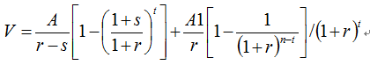
式中：V——房地产收益价格
A——第一年净收益
A1——第t年后每年净收益
r——资本化率
s——收益递增比率
t——净收益有变化的期限
n——总收益年限
此公式的假设前提为：
（1）净收益在未来t年内（含第t年）有变化，按比率s逐年递增，在第t年后净收益每年保持不变；
（2）r、s每年不变,且r≠s≠0；
（3）总收益年限为n。
住宅用房计算公式如下：
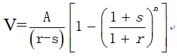
式中：V——房地产收益价格
A——第一年净收益
r——资本化率
s——收益递增比率
n——总收益年限
此公式的假设前提为：
（1）净收益在总收益年限内有变化，按比率s逐年递增；
（2）r、s每年不变,且r≠s≠0；
（3）总收益年限为n。
估价技术路线：
先估算估价对象所在区域或同一供求范围内类似房地产逐年的有效客观总收益，然后扣减其正常运营过程中逐年的客观费用，计算出类似物业逐年的客观纯收益，最后通过确定适当的资本化率求得估价对象的现时市场价格。
其具体步骤为：
①收集有关收入和费用的资料；
②估计总收益年限；
③估算潜在毛收入；
④估算有效毛收入；
⑤估算运营费用；
⑥估算净收益；
⑦选用适当的资本化率；
⑧选用适宜的计算公式求出收益价格。

十、估价结果
估价人员按照国家有关法律、法规、政策文件及估价标准，根据估价委托人提供的相关资料以及本估价机构及注册房地产估价师掌握的资料，遵循估价原则，按照估价程序，结合估价目的，运用科学合理的评估方法进行了分析、测算和判断，在满足估价假设和限制条件下得出，估价对象于价值时点（2022年11月08日）的市场价值为人民币贰佰陆拾陆万玖仟陆佰柒拾元整（¥2669670.00元）。其具体情况如下表：
估 价 对 象 | 建筑  结构 | 建筑面积  (㎡) | 规划  用途 | 评估单价  （元/㎡） | 总价值  (元)
①三穗县八弓镇东门北路一幢临街自建房 | 混合 | 432.04 | 非成套住宅 | 3850.00 | 1663354.00
②三穗县八弓镇东门北路一幢不临街自建房 | 混合 | 498.67 | 非成套住宅 | 2018.00 | 1006316.00
合 计 | — | — | — | — | 2669670.00
备 注 | 1、本报告中所述建筑面积由估价委托人提供；  2、估价结果包含估价对象的室内二次装饰装修和不可拆卸移动的家具电器价值；  3、估价对象①第一层实际用途为商业用房，该评估单价为均价；  4、估价对象②土地使用权类型为国有划拨，用途为住宅用地，根据估价目的及估价对象实际情况，本次估价结果不包含划拨土地办理协议出让应补交的地价款。

十一、注册房地产估价师
参加估价的注册房地产估价师
姓 名 | 注册号 | 签 名 | 签名日期
张雨雨 | 5220120050 |  | 年 月 日
简地先 | 5220040059 |  | 年 月 日

十二、实地查勘日期
实地查勘日期：2022年11月08日。

十三、估价作业日期
估价作业日期：2022年11月08日至2022年12月03日。

估价机构：铜仁同致房地产资产评估有限公司
二〇二二年十二月三日

附 件

1、《三穗县人民法院司法评估委托书》〔编号：（2022）黔2624法评60号〕
2、《不动产权证书》（证号：黔（2020）三穗县不动产权第0005164号、第0005163号）
3、估价对象相关照片及区位图
4、房地产估价机构企业法人营业执照
5、房地产估价机构备案证
6、房地产估价师注册证书
（以上均为复印件）

估价对象相关照片
估价对象①室内照片
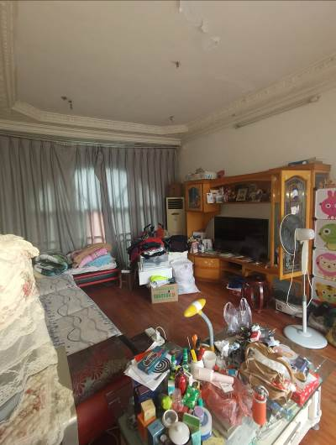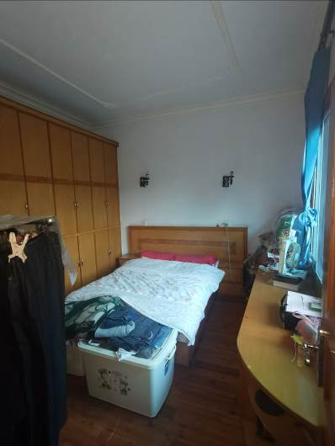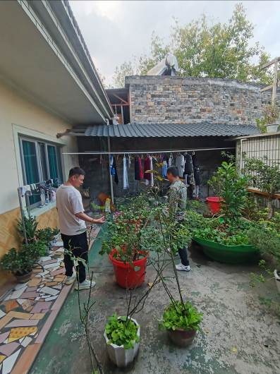

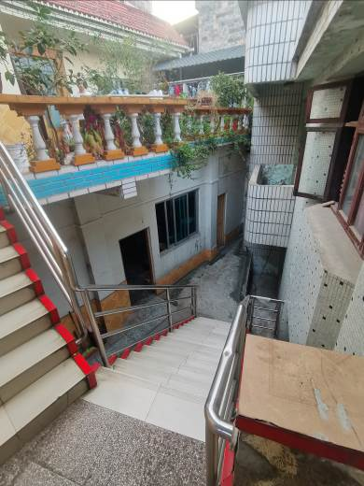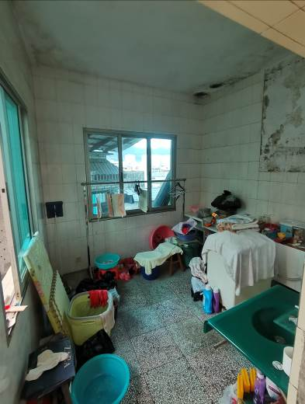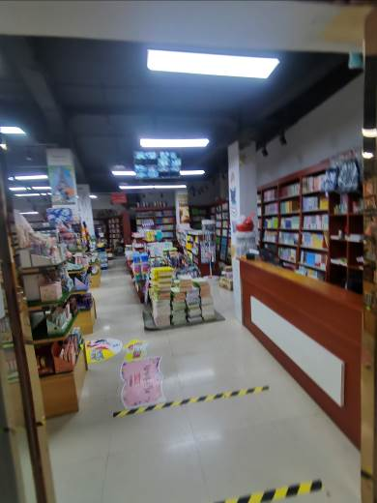

估价对象②室内照片
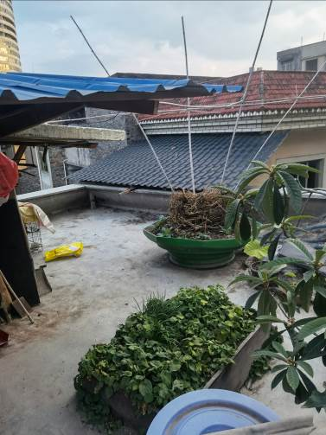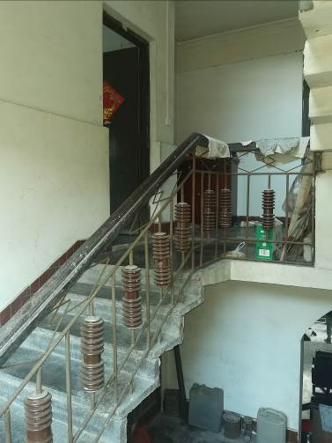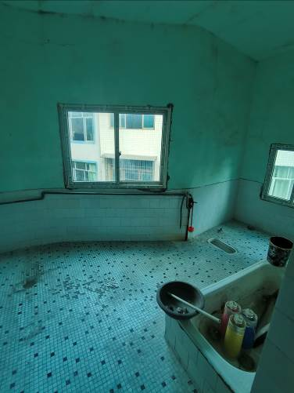
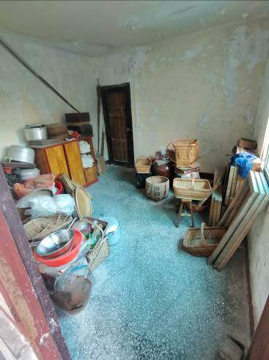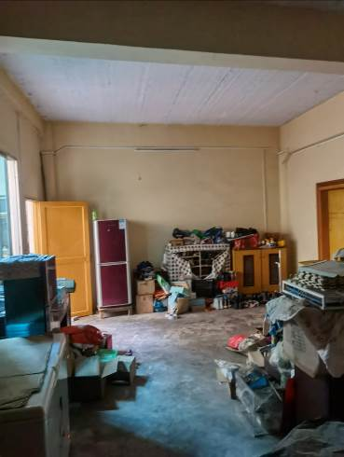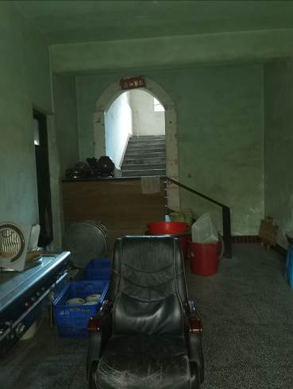

周围环境照片
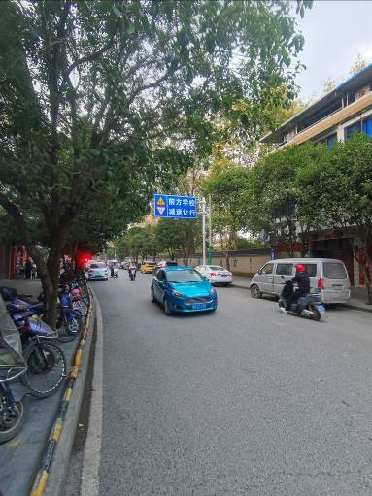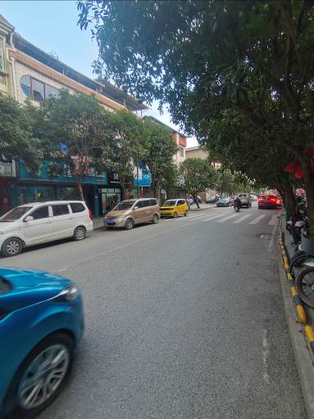

估价对象区位图
